Дата размещения – 01.11.2025 Дата истечения срока проведения независимой антикоррупционной экспертизы (не менее 5 рабочих дней с даты размещения) – 11.11.2025 Почтовый адрес для направления результатов независимой антикоррупционной экспертизы - 420012, г.Казань, ул.Груздева, д.5
e-mail – Danila.Politov@tatar.ru На имя начальника отдела проектов планировок МКУ "Управление
архитектуры и градостроительства

ИК МО г.Казани" Д.С.Политова

Проект постановления Исполнительного комитета г.Казани

О внесении изменений в проект планировки территории «Центр», утвержденный постановлением Исполнительного комитета г. Казани от 24.06.2015г. № 2478, в границах улиц Ульянова-Ленина, Овражная.

В соответствии со статьями 42, 45, 46 Градостроительного кодекса Российской Федерации, согласно постановлению Правительства Российской Федерации от 02.02.2024 №112 «Об утверждении Правил подготовки документации по планировке территории, подготовка которой осуществляется на основании решений уполномоченных федеральных органов исполнительной власти, исполнительных органов субъектов Российской Федерации и органов местного самоуправления, принятия решения об утверждении документации по планировке территории, внесения изменений в такую документацию, отмены такой документации или ее отдельных частей, признания отдельных частей такой документации не подлежащими применению, а также подготовки и утверждения проекта планировки территории в отношении территорий исторических поселений федерального и регионального значения», постановлению Кабинета Министров Республики Татарстан от 27.07.2022 №722 «Об установлении в 2022, 2023, 2024 и 2025 годах случаев утверждения проектов планировки территории, проектов межевания территории и внесения изменений в указанные проекты без проведения общественных обсуждений или публичных слушаний», учитывая муниципальное задание утвержденное Управлением архитектуры и градостроительства г.Казани на 2023 и 2024 годы, постановляю:
1. Внести изменения в проект планировки территории «Центр», утвержденный постановлением Исполнительного комитета г.Казани от 24.06.2015 №2478 (с учетом изменений, внесенных в него постановлениями Исполнительного комитета г.Казани от 21.08.2019 №2979, от 07.05.2021 №1143, от 23.05.2022 №1501, от 29.07.2022 №2452, от 17.08.2022 №2775, от 06.09.2022 №2928, от 19.09.2022 №3133, от 27.09.2022 №3295, от 19.12.2022 №4520, от 26.12.2022 №4607, от 30.12.2022 №4767, от 13.04.2023 №1076, от 07.11.2023 №3363, от 25.12.2023 №4308, от 26.01.2024 №262, от 29.01.2024 №274, от 25.03.2024 №1073, от 25.03.2024 №1076, от 16.04.2024 №1578, от 02.07.2024 №2825, от 10.10.2024 №4268, от 25.10.2024 №4478, от 19.12.2024 №5251, от 03.02.2025 №232, от 07.05.2025 №1397, от 14.05.2025 №1465, от 22.05.2025 №1583, от 26.06.2025 №1937, от 17.07.2025 №2237, от 01.08.2025 №2542, от 21.10.2025 №3634) путем утверждения отдельных частей проекта планировки согласно приложению к настоящему постановлению.
2. Опубликовать настоящее постановление за исключением перечня к чертежу проекта планировки с перечнем координат характерных точек устанавливаемых красных линий (материалы для служебного пользования) в сетевом издании «Муниципальные правовые акты и иная официальная информация» (www.docskzn.ru), разместить его на официальном портале органов местного самоуправления города Казани (www.kzn.ru) и на официальном портале правовой информации Республики Татарстан (www.pravo.tatarstan.ru).
3. Установить, что настоящее постановление вступает в силу со дня его официального опубликования.
4. Контроль за выполнением настоящего постановления возложить на первого заместителя Руководителя Исполнительного комитета г.Казани А.Р.Нигматзянова.

Приложение
к постановлению
Исполнительного комитета
г.Казани
от__________№_________

Изменения, вносимые в проект планировки территории «Центр», утвержденный постановлением Исполнительного комитета г. Казани от 24.06.2015г. № 2478, в границах улиц Ульянова-Ленина, Овражная

1. Фрагмент чертежа Проекта планировки с указанием красных линий, границ зон планируемого размещения объектов социально-культурного и коммунально-бытового назначения, объектов капитального строительства местного значения изложить согласно приложению №1 к настоящим изменениям.
2. Фрагмент чертежа Проекта планировки с указанием красных линий с координатами поворотных точек изложить согласно приложению №2 к настоящим изменениям, дополнив перечнем координат характерных точек устанавливаемых красных линий согласно приложению №3 к настоящим изменениям.
Координаты характерных точек являются документом служебного пользования и не подлежит публикации в Сборнике документов и правовых актов муниципального образования города Казани и размещению на официальном портале органов местного самоуправления г.Казани.

Приложение №1 к изменениям, вносимым в Проект планировки территории «Центр»", утвержденный постановлением Исполнительного комитета г.Казани

от 24.06.2015 № 2478

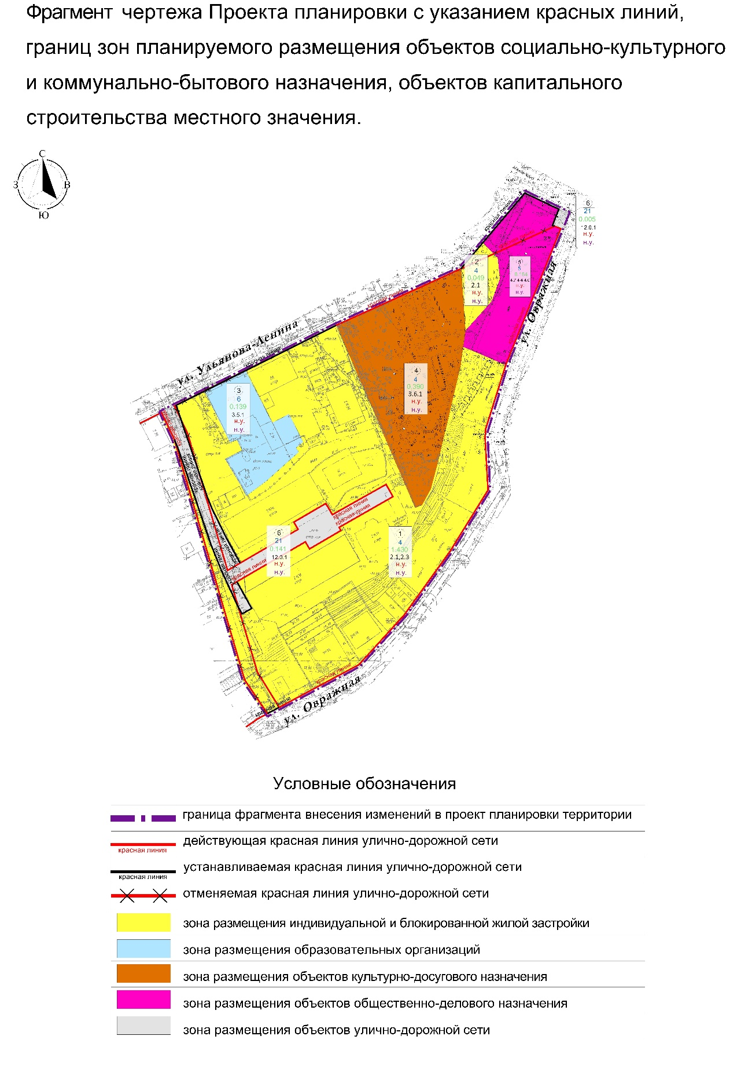

Приложение №2 к изменениям, вносимым в Проект планировки территории «Центр»", утвержденный постановлением Исполнительного комитета г.Казани

от 24.06.2015 № 2478

